Автоматизированная Информационная Система «КБП» для ОАО «СО ЕЭС»
Инструкция по работе в АИС КБП по закупочной деятельности. Согласование закупок по смете.


Компания Infosuite

Россия, 127422, Москва, Дмитровский проезд, 10,
Телефон +7 (495) 604-4594, факс +7 (495) 604-4594, email info@infosuite.ru
Internet: www.infosuite.ru

1. Вводная часть 3
1.1. Глоссарий 3
1.2. Сокращения 3
2. Порядок формирования инструкции 4
3. Планирование закупок: 5
3.1. Формирование карточки закупки. 5
3.2. Процесс «Утверждение планов». 10
3.3. Проверка данных по сформированным закупкам. 11
3.4. Процесс согласования 15
4. Приложение 1. 23
5. Приложение 2. 24
6. Приложение 3. 25

- Вводная часть
  - Глоссарий
- Заказчик, Общество - ОАО «СО ЕЭС»
- Исполнитель - ЗАО «Корпоративные решения Инфо-Сьют»
- Организация - обособленное структурное подразделение, входящее в структуру Общества.
- ГКПЗ – Годовая Комплексная Программа Закупок ОАО «СО «ЕЭС»
- Классификатор – Справочник, элементный состав которого методологически определён.
- Справочник – Электронный аналог картотеки, списка объектов однородного типа. Может пополняться пользователями.
- Контрагент – организация или частное лицо с которым общество заключает договор на предоставление/получение каких-либо услуг.
- Договор – соглашение Общества с Контрагентом на предоставление каких либо услуг.
- Доп. соглашение – дополнительное соглашение к договору, заключаемое при изменении условий или сроков оплаты по договору.

  - Сокращения
- ИА – Исполнительный аппарат Общества
- ОДУ – Филиал Общества – объединенное диспетчерское управление
- РДУ – Филиал Общества – региональное диспетчерское управление
- Филиал – ОДУ или РДУ.
- ГКПЗ – Годовая комплексная программа закупки
- КБП, АИС КБП, Система – Автоматизированная информационная система «Консолидированная база проводок» ОАО «СО ЕЭС»
- БУиНУ, АИС БУиНУ – Автоматизированная информационная система бухгалтерского и налогового учета, используемая в филиалах и ИА.
- ЗРЗ – запись реестра затрат
- ОЗ – операционная зона.

- Общие сведения
Процесс планирования закупок по Сметной программе тесно связан с процессом планирования сметы. Информация по закупкам в Систему вводится на основании уже созданных записей реестра затрат.

- Планирование закупок
  - Формирование карточки закупки.
Объект «Реестр затрат (работ)» находится в разделе «Планирование и КИ (смета)».

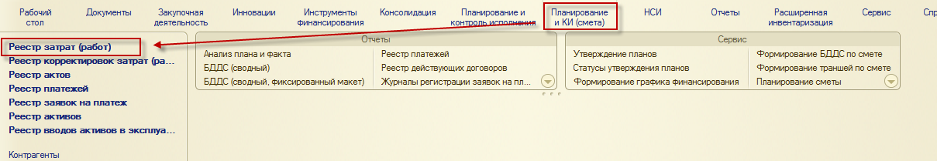
Рисунок 1
Данный раздел доступен пользователю, в обязанности которого входит планирование сметных работ (с ролью доступа «Исполнитель (смета)»). В форме карточки сметной работы пользователь, планирующий данную работу должен перейти в закладку «Закупки ГКПЗ», нажать кнопку «Создать» и заполнить начальную карточку закупки.
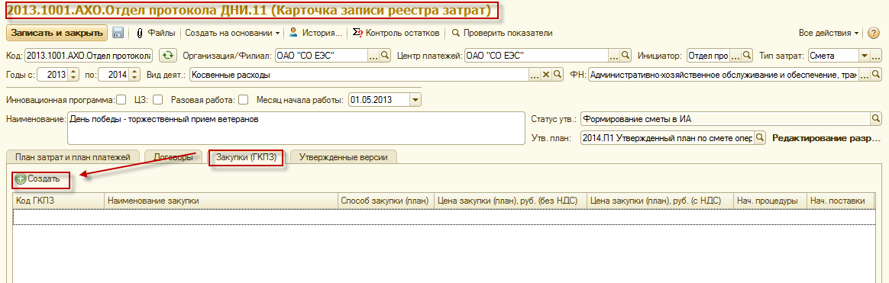
Рисунок 2
Вновь созданная карточка закупки принимает следующий вид:
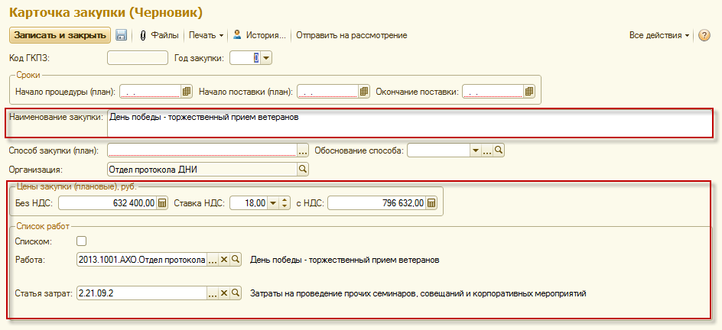
Рисунок 3

Карточка закупки первоначально создается в статусе «Черновик» и будет заполнена следующими данными из работы:
- Наименование (при необходимости можно отредактировать);
- Цена закупки без НДС (можно отредактировать);
- Цена закупки с НДС (можно отредактировать);
- Сметная работа.
Суммы в закупку подставляются с учетом существующих договоров и других закупок, связанных с ЗРЗ по смете (без разбивки по периоду).
Пример:
У данной работы есть договора на общую сумму: 600 000 руб.
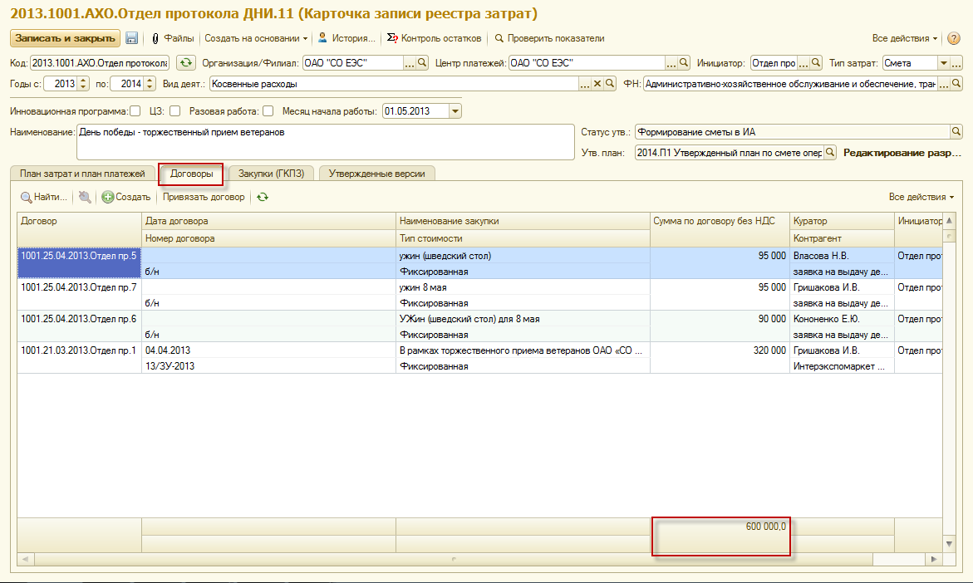
Рисунок 4
По плану затрат данная работа создана на общую сумму (за весь период): 1 232 400 руб.
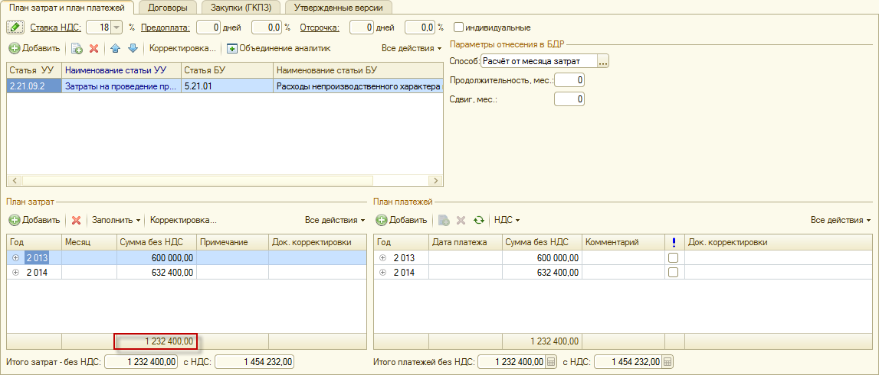
Рисунок 5
При создании новой закупки цена (без НДС) будет заполнена 1 232 400 – 600 000 = 632 400 руб.
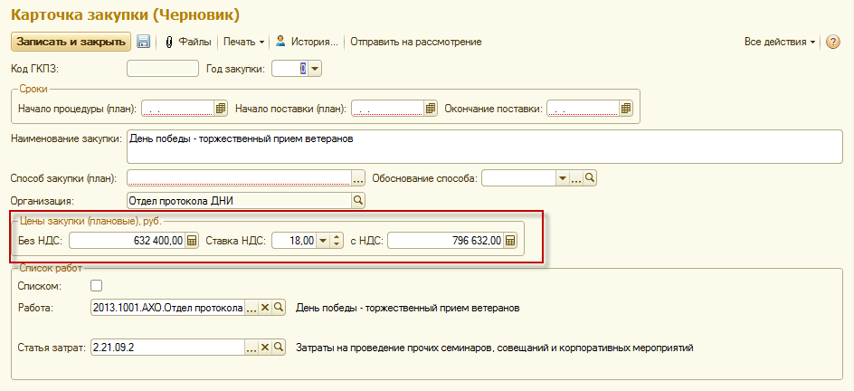
Рисунок 6

В поле «Работа» хранится ссылка на сметную работу, рядом выведено наименование работы (справочно, изменить нельзя).
- Флажок «Списком» - устанавливается, если в закупку требуется добавить еще одну работу.
- Статья затрат – если закупка по одной работе.
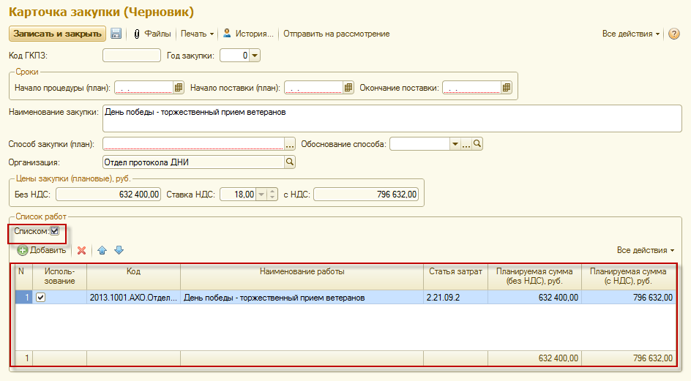
Рисунок 7
Пользователь должен заполнить следующие обязательные поля:
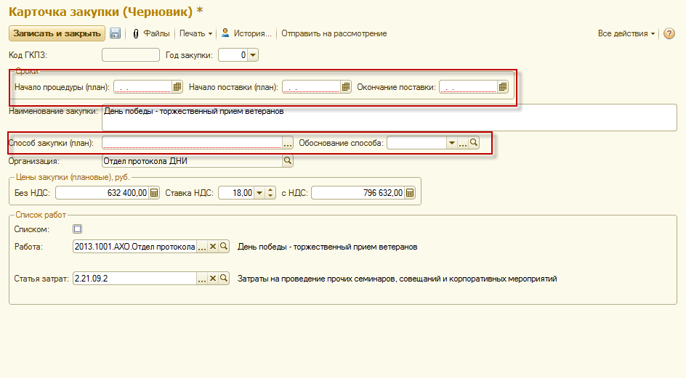
Рисунок 8
- Способ закупки (план);
- Обоснование способа;
- Начало процедуры (план);
- Начало поставки (план);
- Окончание поставки.
После заполнения дат поле «Год закупки» заполниться автоматически, если закупки в пределах года, если же переходящие даты на другой год, то нужно выбрать из списка год закупки.
При выборе способа закупки «Единственный поставщик» на форме появляется поле «Контрагент», которое также следует заполнить.
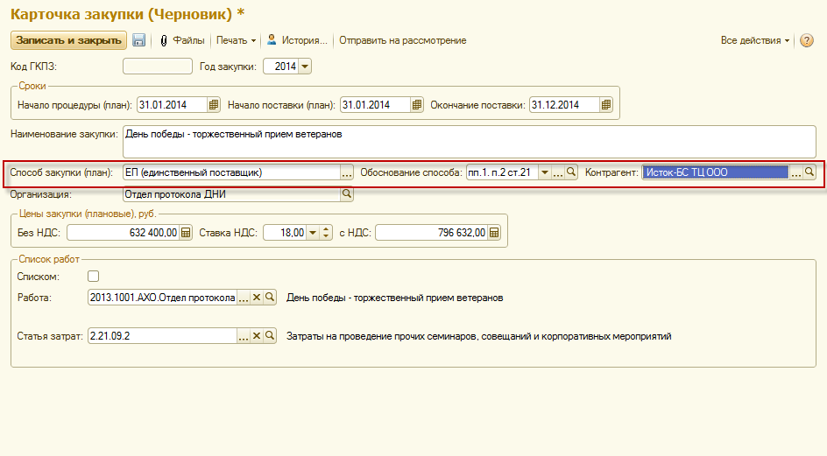
Рисунок 9
После заполнения карточку закупки следует записать, нажав на кнопку . Закупке присвоится статус утверждения плана затрат, в котором на данный момент находится ФН, указанное в ЗРЗ.
Если пользователь считает, что ему нужно будет дорабатывать карточку закупки, ее следует закрыть и вернуться к ней позже. В дальнейшем пользователь сможет вновь открыть карточку и довнести недостающие данные.
В дальнейшем закупки пройдут процесс утверждения вместе с планом затрат.

Примечание: если закупка включает в себя несколько ЗРЗ (работ) и все они входят в одну ОЗ, то организация будет выбрана как ОДУ.

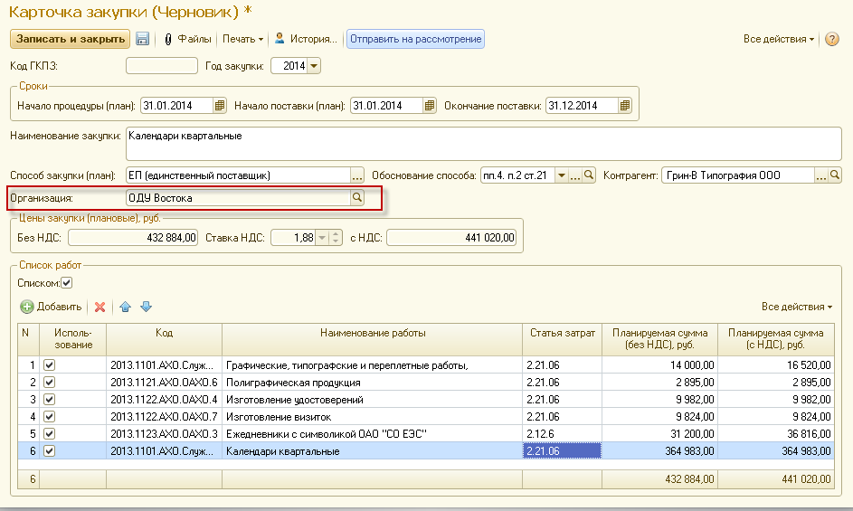
Рисунок 10
Если одна из работ, включенных в закупку, будет принадлежать ИА, или работы, включенные в закупку, будут из разных ОЗ, то система предложит выбрать подразделение ИА.

  - Процесс «Утверждение планов».
Обработка «Утверждение планов» находится в разделе интерфейса «Планирование и КИ (смета)», панель действий, пункт «Утверждение планов».
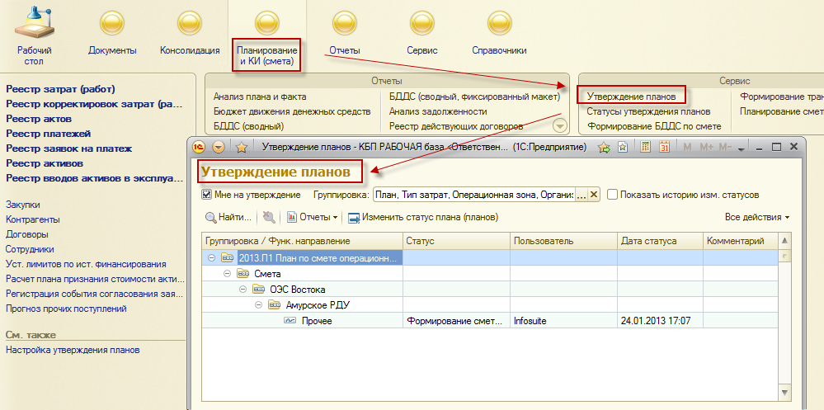
Рисунок 11
Обработка «Утверждение планов» представляет собой пользовательский интерфейс, используемый участниками бизнес-процесса утверждения планов для изменения статусов планов.
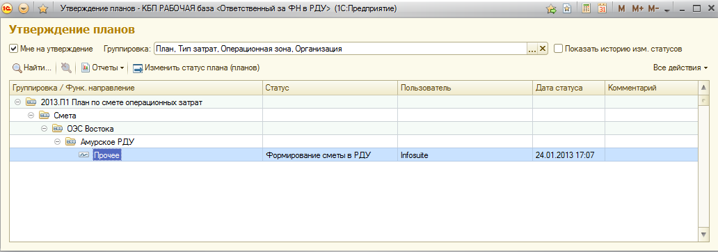
Рисунок 12
В таблице отображается текущее состояние процесса утверждения: текущий статус, установивший его пользователь, дата установки статуса.
При отмеченном флажке в таблице отображаются только те планы, статусы которых могут быть изменены текущим пользователем.

  - Проверка данных по сформированным закупкам.
После запуска процесса «Утверждения планов» пользователем с ролью «Администратор процесса утверждения» в срок, установленный Обществом, статус плана устанавливается равным «Формирование сметы РДУ (ОДУ/ИА)» (см инструкцию «06а_Настройка бизнес-процесса «Утверждение планов»).
Пользователи с ролью «Исполнитель (смета)» формируют план затрат на установленный год (см инструкции: «02c_Инструкция по планированию сметы с помощью обработки в АИС КБП», «02a_Формирование поработного проекта сметы затрат на планируемый период в АИС КБП») и закупки, по созданным работам.
После завершения закупок, пользователям, участвующим в процессе согласования, необходимо проверить правильность данных и согласовать проект плана (порядок согласования описан в инструкции «06b_Работа с процессом «Утверждение планов»).
Историю и текущий статус плана можно увидеть в отчете «Контроль статусов согласования проекта сметы». Данный отчет доступен из раздела «Планирование и КИ (смета)», панель действий «Отчеты» или непосредственно из обработки «Утверждение планов».
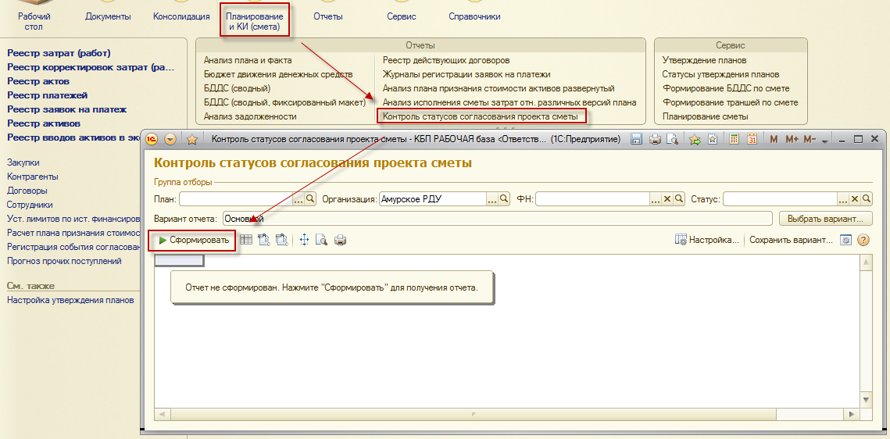
Рисунок 13
Необходимо указать план утверждения и нажать кнопку «Сформировать».
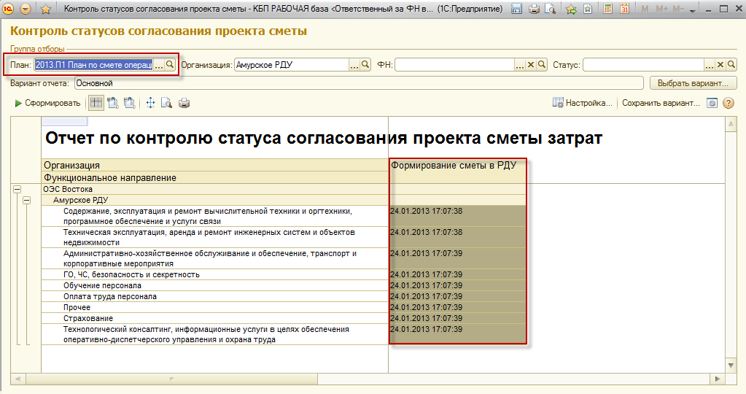
Рисунок 14
Серым выделен текущий статус проекта сметы.

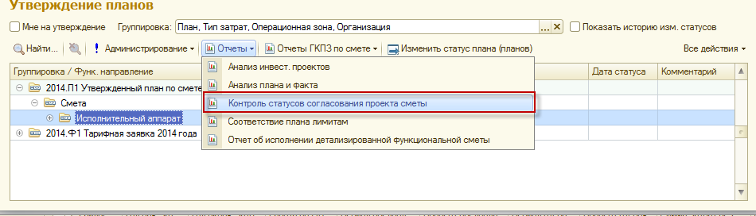
Рисунок 15
Если отчет формируется из обработки «Утверждение планов» то поля отбора в шапке отчета будут заполнены данными в зависимости от строки, на которой активен курсор.

Посмотреть историю статусов также можно установив флажок . В таблице дополнительно отображается история изменений статусов плана по текущей строке планов из списка.
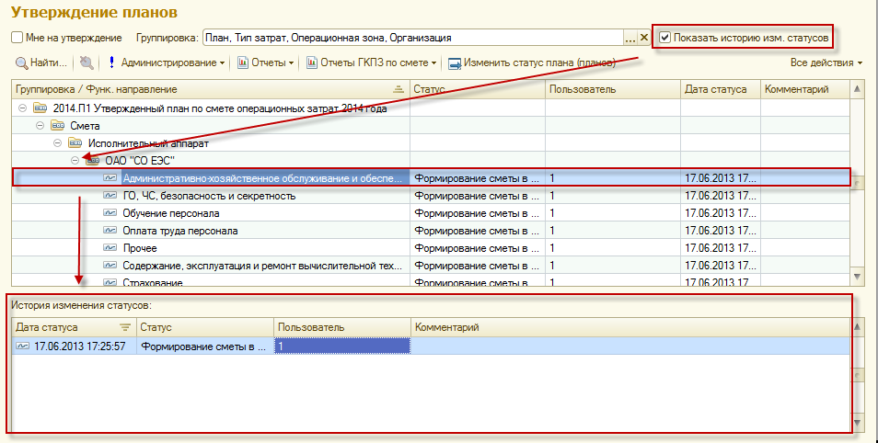
Рисунок 16
Перед тем как согласовать план сметы, необходимо проверить правильность данных в сформированной смете затрат (см. инструкцию «06b_Работа с процессом «Утверждение планов») и созданных закупок. Для проверки правильности заполнения закупок можно воспользоваться следующими отчетами:
- Отчет «Отклонение проекта ГКПЗ от проекта сметы» - показывает все договоры и закупки, существующие по ЗРЗ, с отклонениями. Данный отчет доступен в разделе «Отчеты» на панели навигации «Отчеты ГКПЗ по смете» или непосредственно из обработки «Утверждение планов».
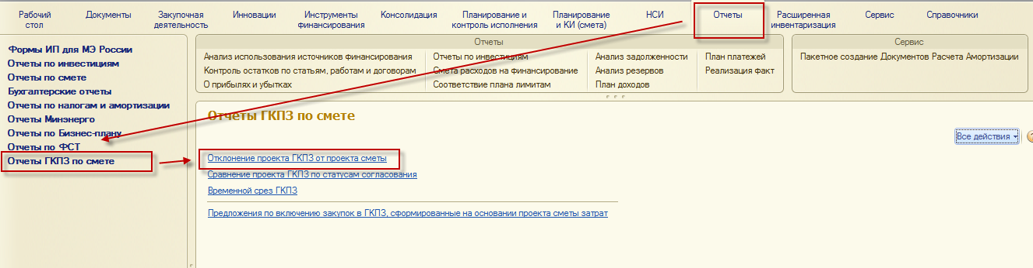
Рисунок 17
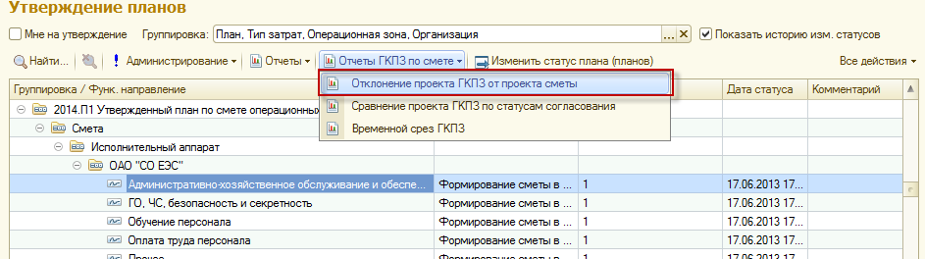
Рисунок 18
Если отчет формируется из обработки «Утверждение планов» то поля отбора в шапке отчета будут заполнены данными в зависимости от строки, на которой активен курсор.
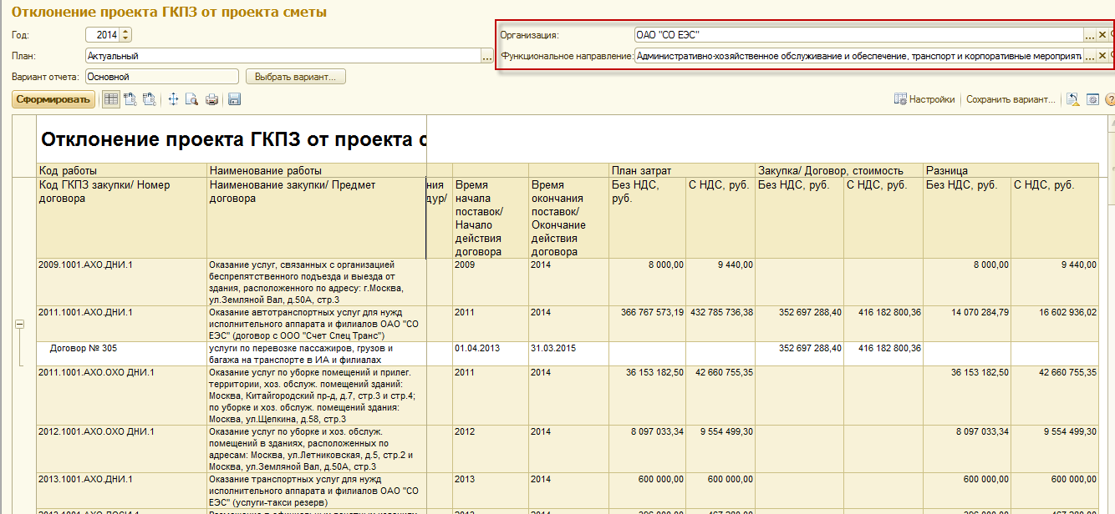
Рисунок 19
- Отчет «Временной срез ГКПЗ» - показывает закупки созданные до даты актуальности, и основные параметры по ним. Данный отчет доступен в разделе «Отчеты» на панели навигации «Отчеты ГКПЗ по смете» или непосредственно из обработки «Утверждение планов».
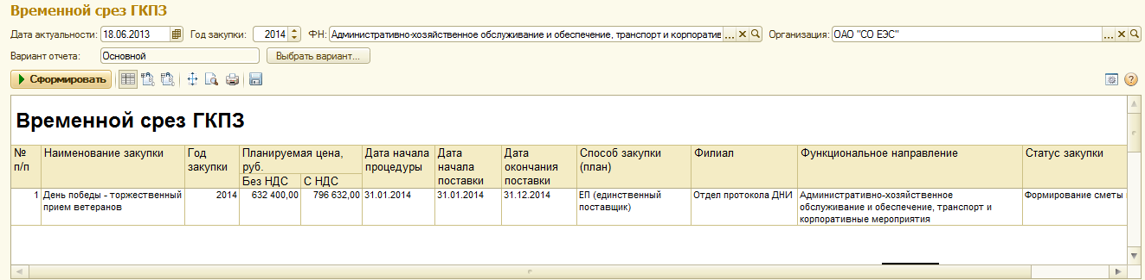
Рисунок 20

  - Процесс согласования
Согласование закупок происходит одновременно с согласованием плана затрат по смете (Только для плана П1 (Первоначальный годовой план для ПЭП)). Через обработку «Утверждения планов».
Важно!!! Прежде чем согласовывать, необходимо проверить правильность как проекта плана затрат, так и сформированные закупки. После согласования, пользователь не сможет внести изменения в ЗРЗ и закупки.
Ответственный за ФН
После того как закупки сформированы и ответственный за ФН проверил правильность данных, ему необходимо согласовать план (присвоить статус «Согласовано ФН в РДУ (ОДУ/ИА)» ). Для того чтобы изменить статус, нужно установить курсор на строку таблицы и нажать кнопку «Изменить статус плана (планов)». Статус закупки будет установлен равным статусу плана.
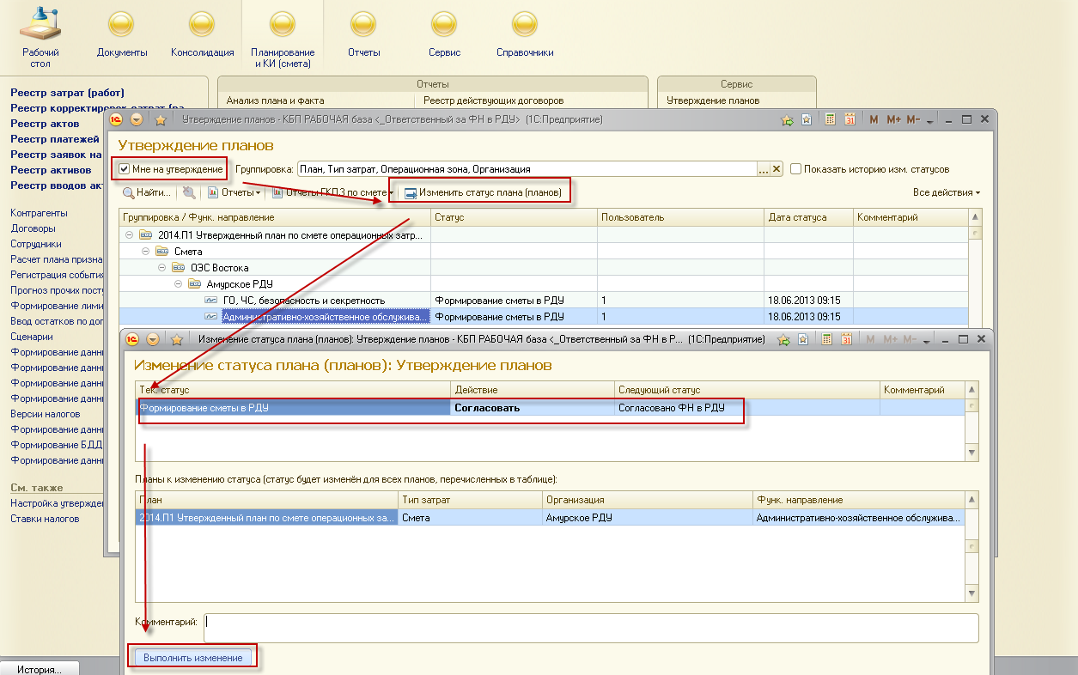
Рисунок 21
В верхней части окна изменения статуса планов отображается список доступных действий. Для ответственного за ФН доступно только действие «Согласовать» (для РДУ и ОДУ/ИА для сметы собственных затрат). Нажать кнопку «Выполнить изменение».
После согласования, редактировать данные по закупкам, пользователю с данной ролью будет уже невозможно.
Если открыть отчет «Временной срез ГКПЗ», то можно увидеть что статус у закупок изменился на «Согласовано ФН в РДУ».
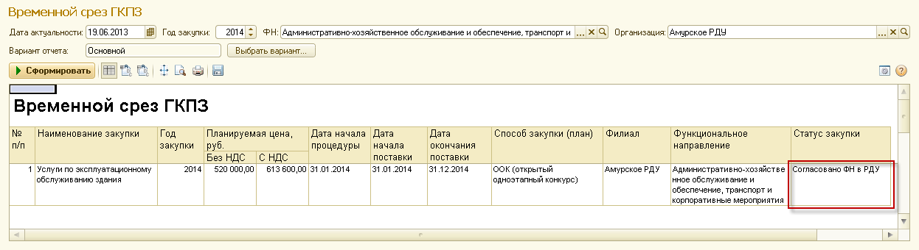
Рисунок 22
Примечание: Если пользователю доступны для согласования несколько ФН, то изменение статуса можно выполнить сразу для всех строк, лежащих иерархически ниже текущей строки.
Ответственный за ФиЭ
Ответственный за ФиЭ может согласовать план, после того как ответственные за ФН согласовали свои ФН. Для того чтобы изменить статус, нужно установить курсор на строку таблицы и нажать кнопку «Изменить статус плана (планов)».
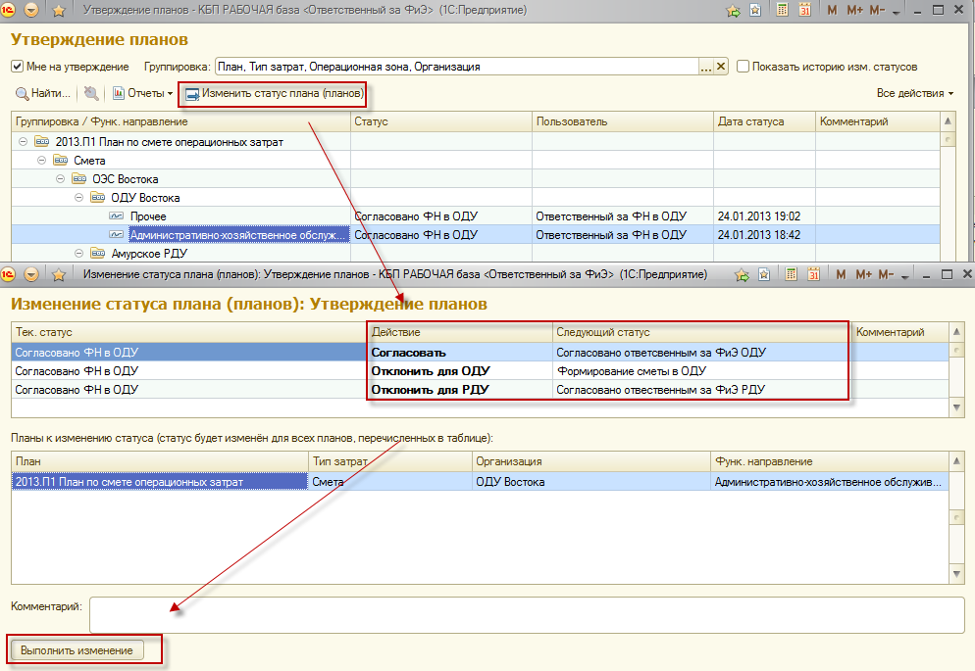
Рисунок 23
В верхней части окна изменения статуса планов отображается список доступных действий. Для ответственного за ФиЭ доступны действия «Согласовать», «Отклонить для ОДУ», «Отклонить для РДУ».
      - Если данные проекта плана корректные, то необходимо установить курсор на действии «Согласовать» и нажать кнопку «Выполнить изменение». Проект плана уйдет на дальнейшее согласование.
- Если данные плана требуют корректировки, необходимо: Скорректировать данные самостоятельно и выполнить действие «Согласовать». Проект плана уйдет на дальнейшее согласование.
До того как пользователь согласует проект плана, он может как включить новые закупки, при сохранении они получат текущий статус:
- через кнопку «Создать» (будет создана новая закупка и включена в процесс согласования):
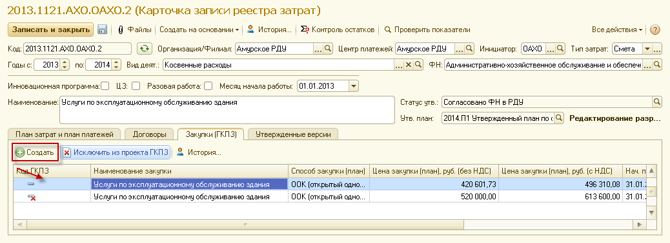
Рисунок 24
- через кнопку «Включить в проект ГКПЗ» (для исключенных на предыдущих этапах) :
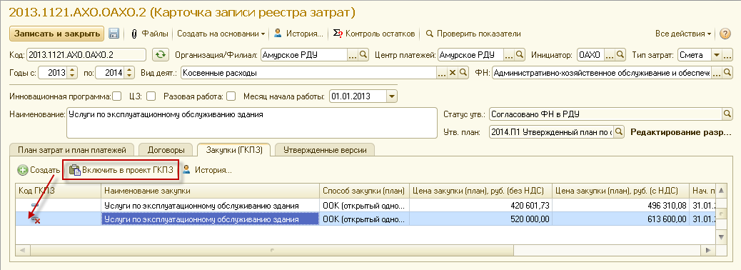
Рисунок 25
Так и исключать ранее созданные закупки, через кнопку «Исключить из проекта ГКПЗ»:
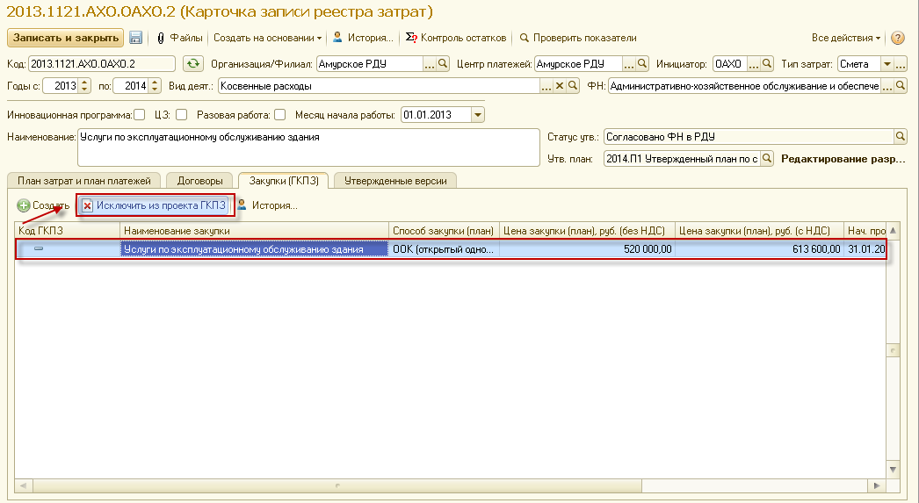
Рисунок 26
- Или отправить закупки на доработку в филиалы, для этого необходимо выполнить действие «Отклонить для РДУ/ОДУ». Для РДУ закупки вернутся пользователю с ролью «Директор РДУ». Для ОДУ, ответственному за ФН.
После согласования (отклонения), редактировать данные по смете, пользователю с данной ролью будет уже невозможно.
Посмотреть изменения, сделанные на разных этапах согласования, можно через отчет «Сравнение проекта ГКПЗ по статусам согласования». В верхней строчке показано, что было до согласования текущим пользователем, в нижней после. Измененные закупки выделены красным цветом.
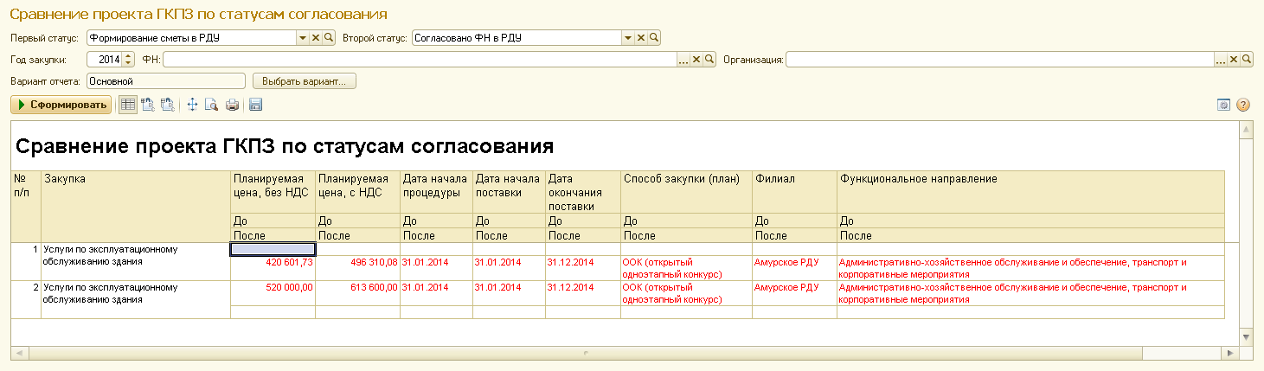
Рисунок 27
Примечание: Если пользователю доступны для согласования несколько ФН, то изменение статуса можно выполнить сразу для всех строк, лежащих иерархически ниже текущей строки.
Для ИА, пользователь с ролью «Ответственный в ИА за финансы (ИА)» доступны действия (только для сметы собственных затрат ИА):
- «Согласовать для ИА ». Закупки уйдут на дальнейшее согласование.
- «Отклонить для ИА». Закупки вернутся на доработку ответственному за ФН в ИА.
- Отправить закупки «На рассмотрение» для пользователей с ролью «Исполнитель (закупочная деятельность)».
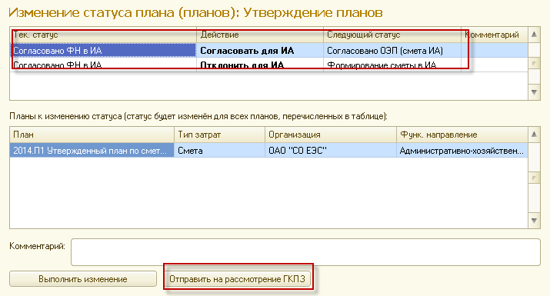
Рисунок 28
Важно!! Если пользователь отправляет закупки на рассмотрение (кнопка «Отправить на рассмотрение ГКПЗ»), то до утверждения плана затрат, такие закупки можно будет корректировать как пользователям с ролью утверждения «Ответственный в ИА за финансы (ИА)» и «Ответственный в ИА за финансы (филиалы)», так и пользователям с назначенной ролью «Исполнитель (закупочная деятельность)».
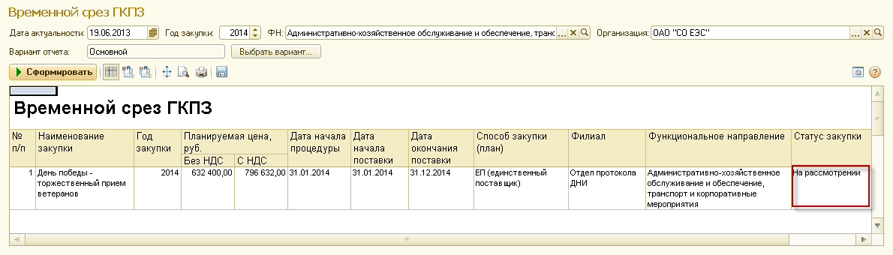
Рисунок 29
Посмотреть изменения, сделанные пользователями можно с помощью кнопки «История». Кнопка доступна в карточке закупки (упрощенной в том числе), и в списке закупок, в разделе «Закупочная деятельность» .
Для ИА, пользователь с ролью «Ответственный в ИА за финансы (филиалы)» доступны действия:
- «Согласовать для РДУ». Проект плана уйдет на дальнейшее согласование.
- «Отклонить для РДУ». Проект плана вернется на доработку.
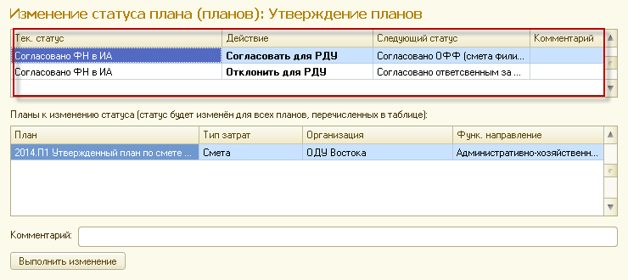
Рисунок 30
Директор РДУ
Последним согласующим в РДУ является пользователь с ролью согласования «Директор РДУ».
Для Директора РДУ доступны действия «Согласовать», «Отклонить».
- Если данные в закупках корректные, то необходимо установить курсор на действии «Согласовать» и нажать кнопку «Выполнить изменение». Проект плана уйдет на дальнейшее согласование ответственному за ФН в ОДУ..
- Если данные требуют корректировки, необходимо:
- Скорректировать данные самостоятельно и выполнить действие «Согласовать». Проект плана уйдет на дальнейшее согласование ответственному за ФН в ОДУ.
- Или оправить на доработку, для этого необходимо выполнить действие «Отклонить». Закупки вернутся на доработку ответственному за ФиЭ в РДУ.
После согласования (отклонения), редактировать данные по смете, пользователю с данной ролью будет уже невозможно.
Примечание: Если пользователю доступны для согласования несколько ФН, то изменение статуса можно выполнить сразу для всех строк, лежащих иерархически ниже текущей строки.
Ген. директор ОДУ
Последним согласующим в ОДУ является пользователь с ролью согласования «Генеральный директор ОДУ».
Для Ген. директора ОДУ доступны действия «Согласовать», «Отклонить».
- Если данные корректные, то необходимо установить курсор на действии «Согласовать» и нажать кнопку «Выполнить изменение». Проект плана уйдет на дальнейшее согласование ответственному за ФН в ИА.
- Если данные плана требуют корректировки, необходимо:
- Скорректировать данные самостоятельно и выполнить действие «Согласовать». Закупки уйдут на дальнейшее согласование ответственному за ФН в ИА.
- Или оправить на доработку, для этого необходимо выполнить действие «Отклонить». Закупки вернутся на доработку ответственному за ФиЭ в ОДУ.
После согласования (отклонения), редактировать данные по смете, пользователю с данной ролью будет уже невозможно.
Примечание: Если пользователю доступны для согласования несколько ФН, то изменение статуса можно выполнить сразу для всех строк, лежащих иерархически ниже текущей строки.
Директор по финансам и экономике
Последним согласующим бизнес-процесса «Утверждение планов» является пользователь с ролью согласования «Директор по финансам и экономике».
Для «Директора по финансам и экономике» доступны действия «Согласовать (ПЭП)», «Согласовать (ФСТ)», «Отклонить».
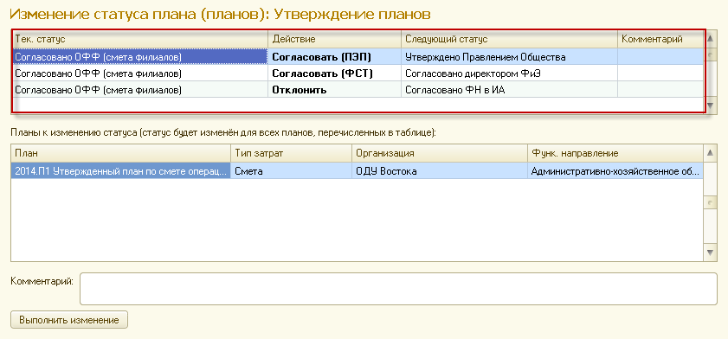
Рисунок 31
- Если данные корректные, то необходимо установить курсор на действии «Согласовать (ПЭП)» и нажать кнопку «Выполнить изменение». Проект плана и закупки будут утверждены.
- Если данные требуют корректировки, необходимо:
- Скорректировать данные и выполнить действие «Согласовать (ПЭП)». Проект плана и закупки будут утверждены.
- Или оправить на доработку, для этого необходимо выполнить действие «Отклонить». Закупки вернутся на доработку ответственному за ФиЭ в ИА.
Примечание: Если пользователю доступны для согласования несколько ФН, то изменение статуса можно выполнить сразу для всех строк, лежащих иерархически ниже текущей строки.
После утверждения плана, работа с закупками будет возможна только из раздела «Закупочная деятельность», пользователями с ролью «Исполнитель (закупочная деятельность)».
Информацию по закупкам, сформированным на основании проекта сметы затрат, для включения в ГКПЗ, можно посмотреть в отчете «Предложения по включению закупок в ГКПЗ, сформированные на основании проекта сметы затрат». (Раздел «Отчеты», панель навигации «Отчеты ГКПЗ по смете»).
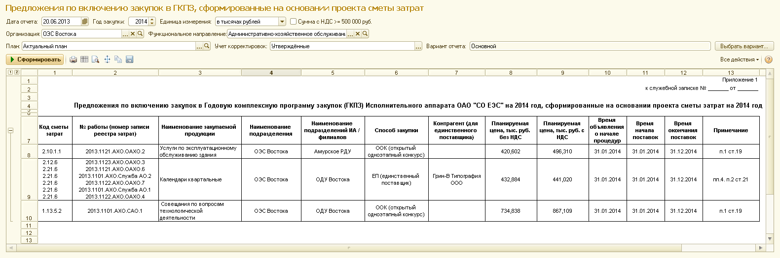
Рисунок 32

- Приложение 1
Статусы согласования сметы
- Уровень РДУ:
  - Формирование сметы в РДУ.
  - Согласовано ФН в РДУ.
  - Согласовано ответственным за ФиЭ РДУ.
  - Согласовано директором РДУ.
- Уровень ОДУ:
  - Формирование сметы ОДУ (для сметы собственных затрат ОДУ как филиала).
  - Согласовано ФН в ОДУ.
  - Согласовано ответственным за ФиЭ ОДУ.
  - Согласовано ген. директором ОДУ.
- Уровень ИА:
  - Формирование сметы ИА (для сметы собственных затрат ИА)
  - Согласовано ФН в ИА
  - Согласовано ОФФ (смета филиалов)
  - Согласовано ОЭП (смета ИА)
  - Согласовано директором ФиЭ (на данном статусе процесс заканчивается в случае формирования тарифной заявки).
  - Утверждено Правлением Общества.

- Приложение 2
Роли утверждения.
- Уровень РДУ:
  - Ответственный в РДУ за функциональное направление (Утв. пл.).
  - Ответственный в РДУ за финансы и экономику (Утв. пл.)
  - Директор РДУ.
- Уровень ОДУ:
  - Ответственный в ОДУ за функциональное направление (Утв. пл.)
  - Ответственный в ОДУ за финансы и экономику (Утв. пл.).
  - Генеральный директор ОДУ.
- Уровень ИА:
  - Ответственный в ИА за функциональное направление (Утв. пл.)
  - Ответственный в ИА за финансы (филиалы)
  - Ответственный в ИА за финансы (ИА)
  - Директор по финансам и экономике

- Приложение 3
Настройка ролей утверждения, для возможности отправки закупок на рассмотрение, до утверждения плана затрат.
Возможность досрочно отправлять закупки на рассмотрение, а также возможность изменять закупки которые уже на стороне закупщиков, но процесс утверждения плана затрат еще не завершен, настраивается в регистре сведений «Дополнительные действия процесса согласования».
Просматривать данный регистр есть возможность для всех ролей кроме доп, а возможность редактировать только для пользователей, с назначенной ролью «Администратор».
Изначально он заполняется данными для роли «Ответственный в ИА за финансы (ИА)» - возможностью досрочно отправлять на рассмотрение; а также возможность изменять закупки которые уже на стороне закупщиков, если еще идет утверждение.
Для роли «Ответственный в ИА за финансы (филиалы)» - только второй возможностью.
Для изменения этих настроек, нужно открыть регистр сведений «Дополнительные действия процесса согласования», через меню «Все функции».
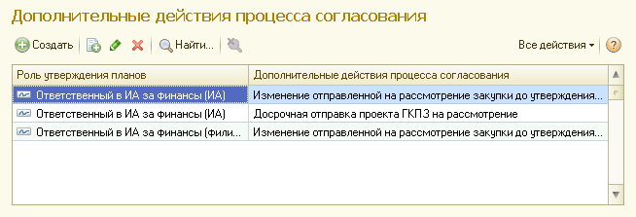
Рисунок 33

